ПАМЯТКА
О ПРАВИЛАХ РЕАЛИЗАЦИИ МОЛОЧНОЙ ПРОДУКЦИИ

Реализация молочной продукции должна осуществляться
в соответствии с требованиями:
- ТР ТС 021/2011 «О безопасности пищевой продукции»
- ТР ТС 033/2013 «О безопасности молока и молочной продукции»
Правила распространяются на:  - сырое молоко  - продукты на основе молока  - детское питание на основе молока | 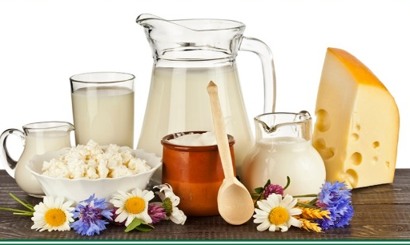
Регламентируются процессы: производство, хранение, транспортировка, реализация, утилизация продукции.

Требования к молочной продукции
Молоко получают исключительно от здоровых животных, причем происходит это на территориях, свободных от инфекционных и других опасных для человека заболеваний.
Производитель должен гарантировать, что в составе сырого продукта отсутствуют следующие виды веществ:
- ингибиторы;
- моющие средства;
- дезинфицирующие средства;
- нейтрализаторы;
- стимуляторы роста (включая гормональные);
- лекарственные средства (включая антибиотики).

Инвентарь, оборудование, упаковка, тара при получении, хранении, транспортировке и переработке молока
должны быть изготовлены из безопасных экологически чистых материалов!

Реализация молочной продукции
Реализации подлежат молочные продукты, состав
и свойства которых соответствуют требованиям законодательных документов, действующих в сфере обеспечения качества и безопасности пищевой продукции. Соответствие подтверждается документально!
Производитель
– передает документы с партией товара
– устанавливает срок реализации, не превышающий срок годности
Продавец
– ответственен за хранения продуктов переработки сырого молока в соответствии с правилами и рекомендациями, полученными от производителя;
– не допускает реализацию молока и молочной продукции с истекшим сроком годности;
– осуществляет продажу продуктов переработки молока
в магазинах и на рынках (в том числе на сельскохозяйственных) гарантируя их соответствие нормам и требованиям безопасности;
– в месте продажи размещении (выкладке) молочных, молочных составных и молокосодержащих продуктов осуществляет способом, позволяющим визуально отделить указанные продукты от иных пищевых продуктов, и сопровождает информационной надписью «Продукты без заменителя молочного жира» (п. 37 Правил продажи товаров по договору розничной купли-продажи, утвержденных Постановлением Правительства Российской Федерации от 31.12.2020 г. № 2463).

Реализация сырого молока
возможна только на сельскохозяйственных рынках при наличии в месте его реализации предупреждающей надписи о необходимости его кипячения (СП 2.3.6.3668-20)

Идентификация молока и молочной продукции
Информация о продуктах указывается:
– на этикетках;
– в сопровождающих документах.
При недостоверной информации/не соответствующей требованиям действующего законодательства, товар не допускаются в продажу, подлежит принудительному отзыву и признается фальсифицированным.

Потребительская упаковка
в обязательном порядке должна содержать следующие сведения:
- наименование продукции
- состав
- дату изготовления
- срок годности
- условия хранения (установлены изготовителем)
- наименование и место нахождения изготовителя
- показатели пищевой ценности
- сведения о наличии в пищевой продукции компонентов, полученных с применением генно-модифицированных организмов
- единый знак обращения продукции на рынке государств - членов Таможенного союза

Маркировка
Для фермерских хозяйств (СПК и КФК), производящих и реализующих молочную продукцию, обязательная маркировка стартует
с 1 декабря 2023 года.
К этому времени должны быть полностью настроены процессы по заказу кодов, их нанесению на товары с подачей отчета о нанесении, оплате кодов и вводу в оборот, а также реализована регистрация в системе маркировки.

